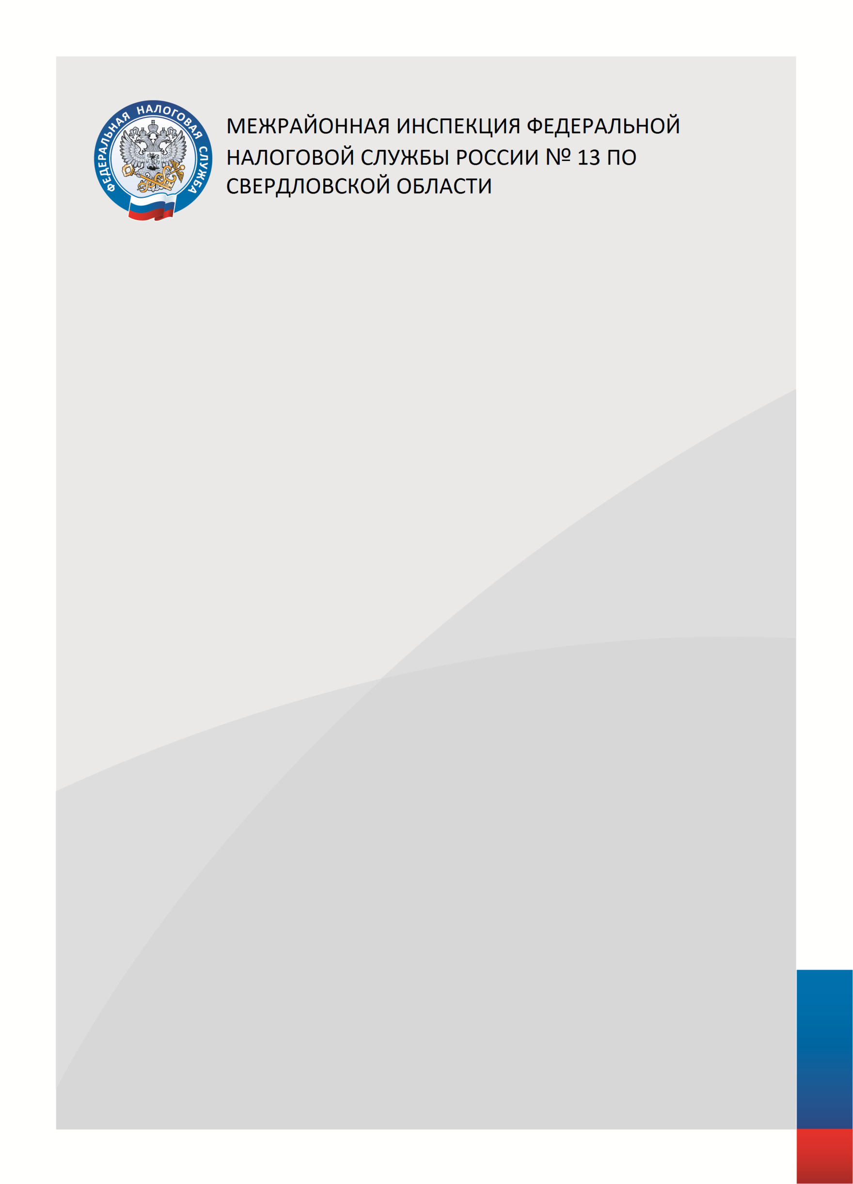

Уважаемые налогоплательщики!

Перечень государственных и иных услуг Федеральной налоговой службы, предоставление которых осуществляется
в МФЦ, определен соглашением о взаимодействии между государственным бюджетным учреждением Свердловской области «Многофункциональный центр предоставления государственных и муниципальных услуг» и Управлением Федеральной налоговой службы по Свердловской области
от 10.04.2019 № 21-ФО/2019

Единый Контакт-центр: 8-800-222-22-22
www.nalog.gov.ru

